农药经营许可 （1个工作日）
农业植物及其产品调运检疫及植物检疫证书签发（1个工作日）
渔业捕捞许可审批 （5个工作日）
渔业船舶登记 （5个工作日）
种畜禽生产经营许可 （1个工作日）

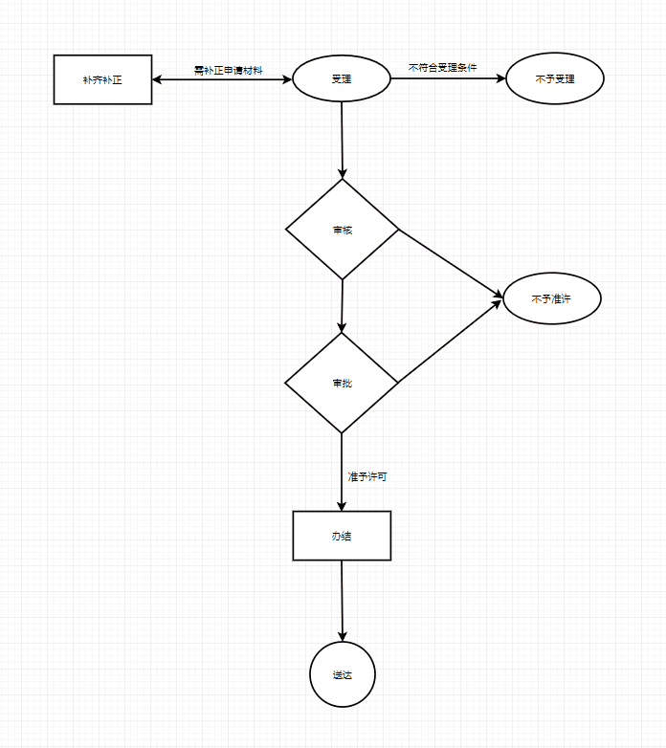

渔业生态与资源项目评价（1个工作日）
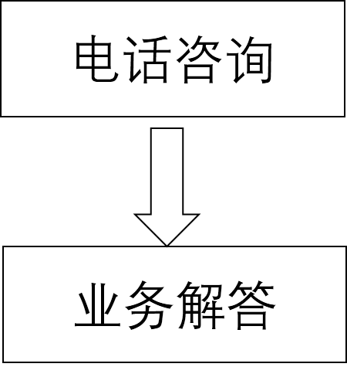

水利工程建设项目验收（5个工作日）
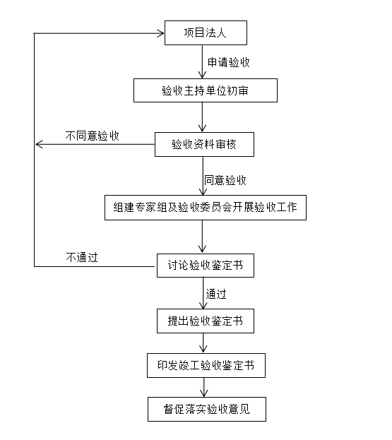

全省畜牧新品种及畜牧、牧草、饲料等新技术的推广（1个工作日）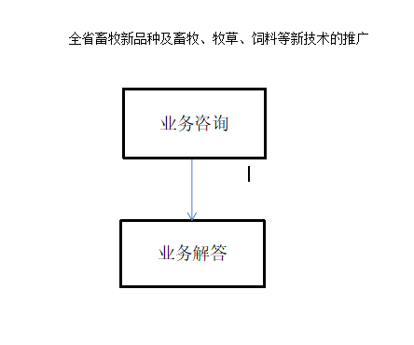

取水许可（4个工作日）
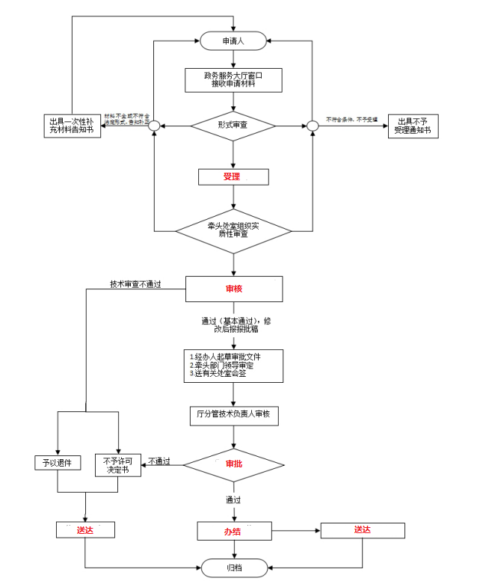

水工程建设规划同意书审核（4个工作日）
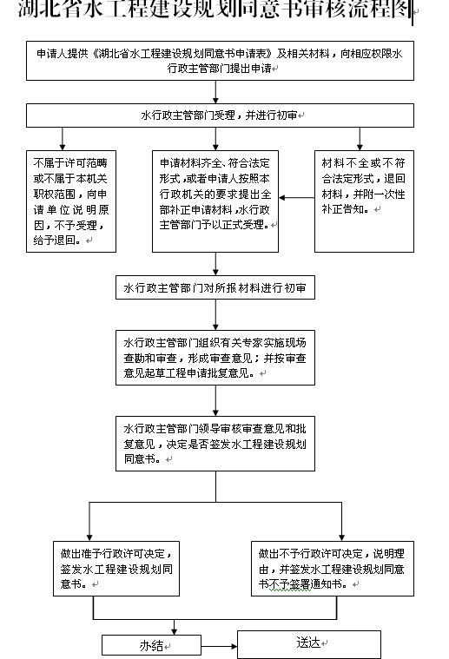

农村集体经济组织修建水库审批（5个工作日）
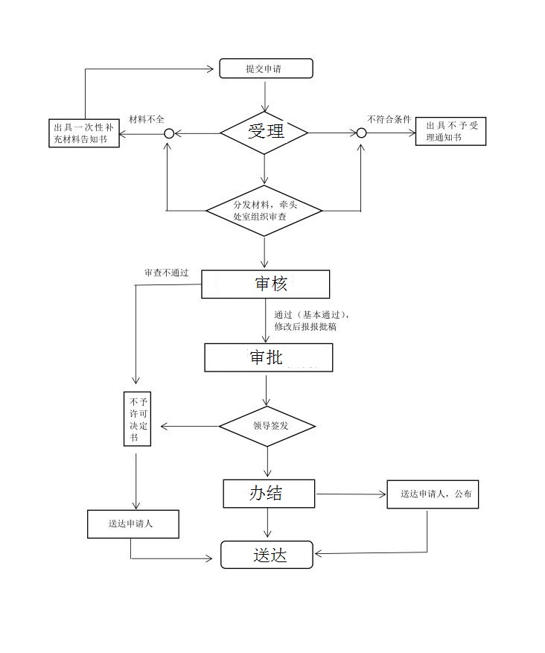

河道采砂许可（1个工作日）
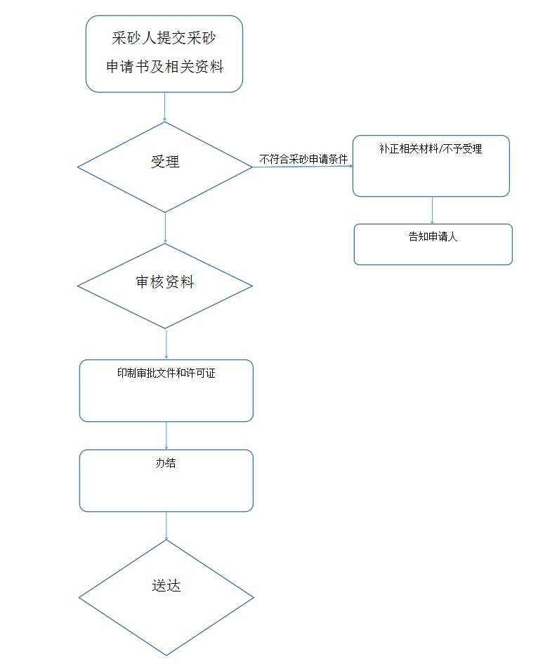

河道管理范围内有关活动（不含河道采砂）审批（5个工作日）
非防洪建设项目洪水影响评价报告审批 （5个工作日）
城市建设填堵水域、废除围堤审核 （5个工作日）
利用堤顶、戗台兼做公路审批 （5个工作日）

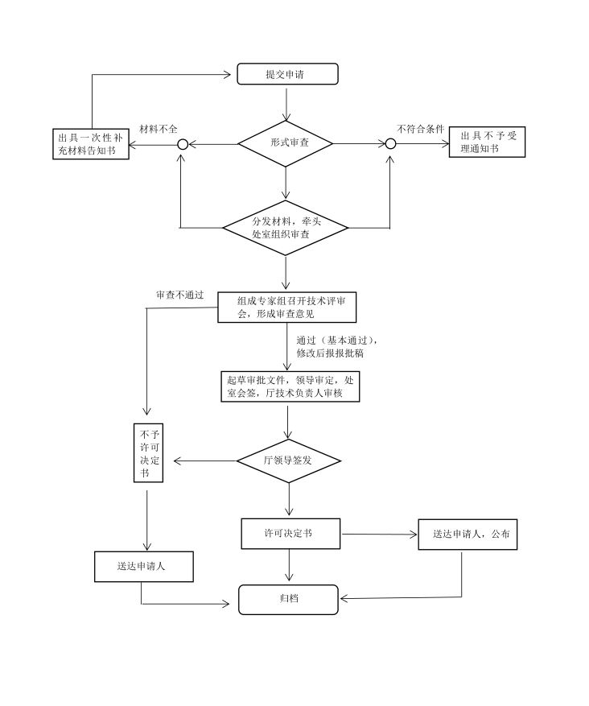

生产建设项目水土保持方案审批（1个工作日）
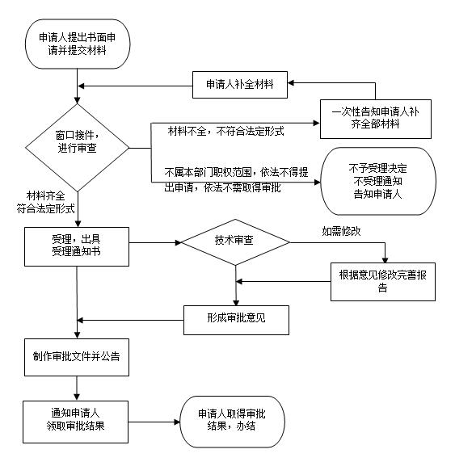

占用农业灌溉水源、灌排工程设施审批（5个工作日）
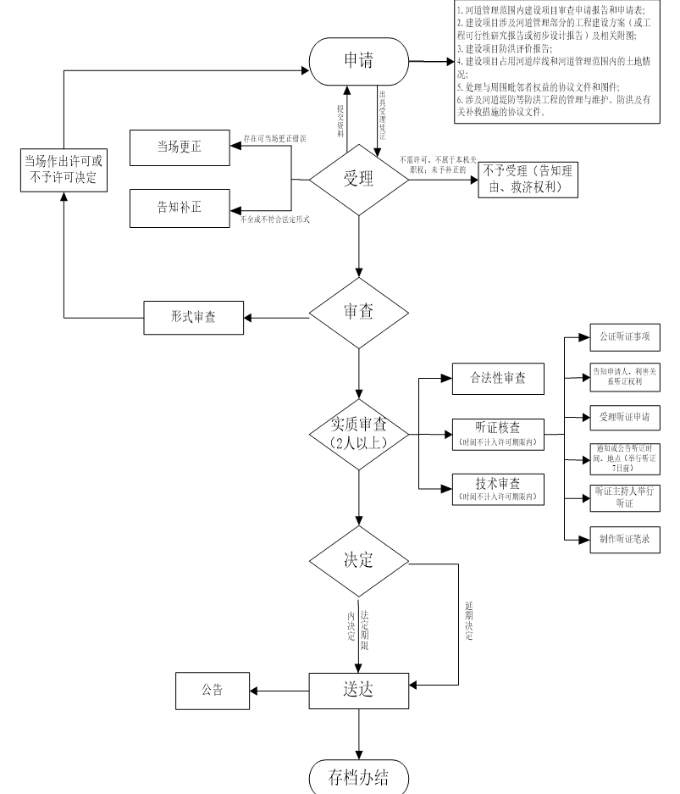

生鲜乳收购站许可（1个工作日）

水利水电工程招标备案（1个工作日）
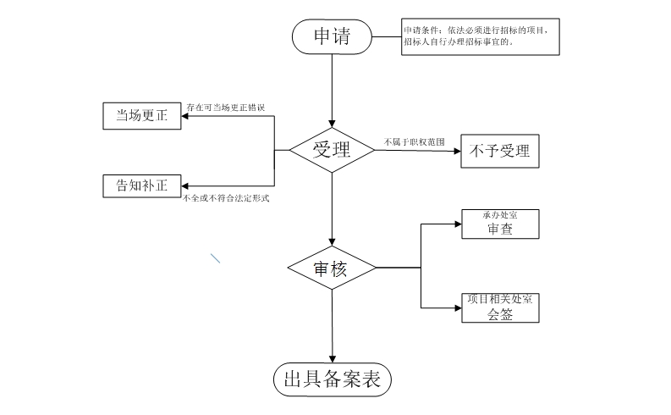

水资源信息服务（水资源公报发布）（1个工作日）
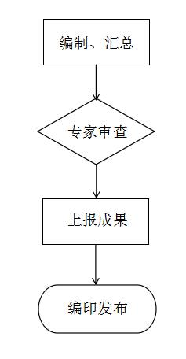

水利基建项目初步设计文件审批（5个工作日）
坝顶兼做公路审批 （5个工作日）

水利工程安全评价和安全鉴定（1个工作日）
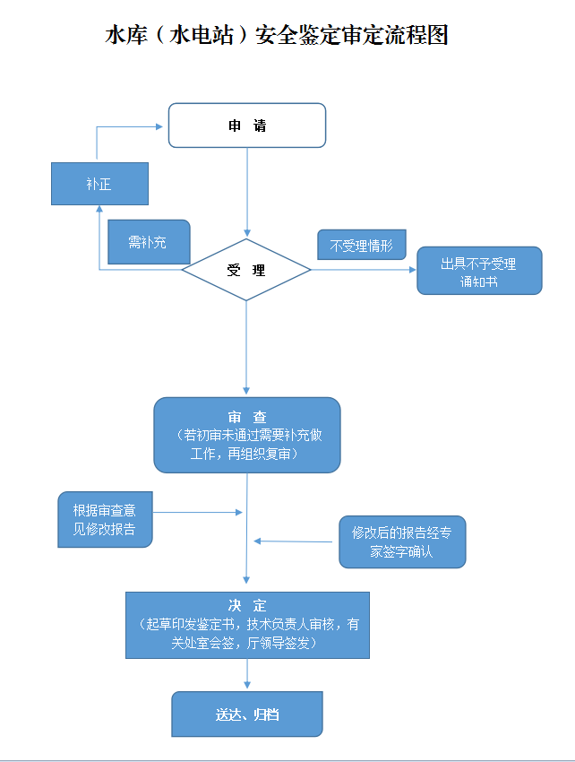
填占原有水塘、洼淀审批（1个工作日）
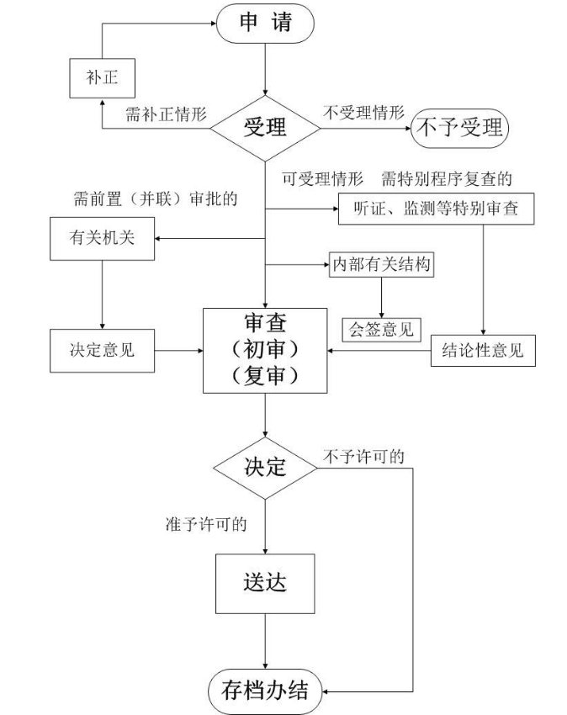

水产技术推广服务（1个工作日）
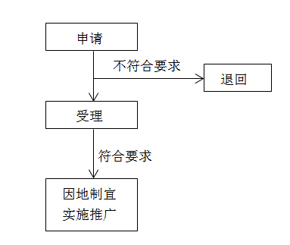
使用低于国家或地方规定标准的农作物种子审批（1个工作日）
动物防疫条件合格证核发 （1个工作日）
动物诊疗许可证核发 （1个工作日）
动物及动物产品检疫合格证核发 （1个工作日）
水域滩涂养殖证的审核 （1个工作日）
种畜禽质量监测 （1个工作日）
生鲜乳准运证明核发 （1个工作日）

农作物种子生产经营许可证核发（1个工作日）
乡村兽医登记许可 （1个工作日）
执业兽医注册 （1个工作日）

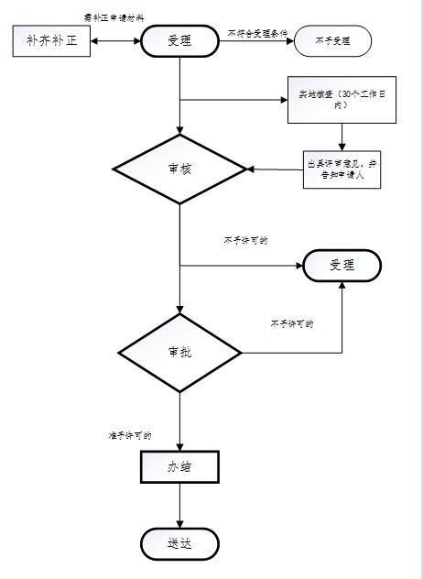
采集、出售、收购国家二级保护野生植物（农业类）审批（1个工作日）
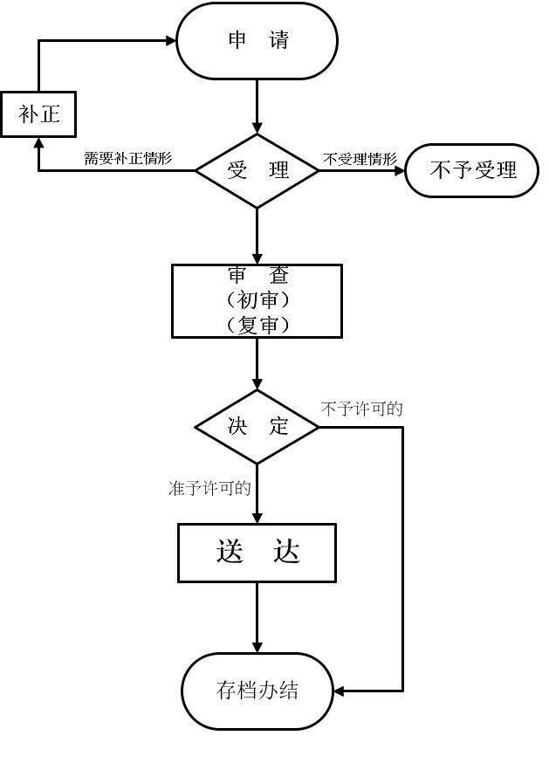

农业技术科普咨询服务（1个工作日）
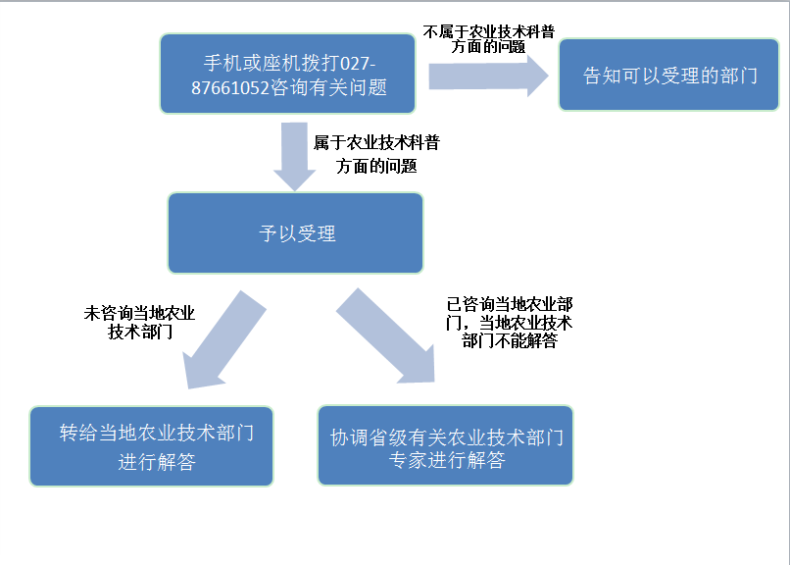
全国水生野生动物保护科普宣传月活动（1个工作日）
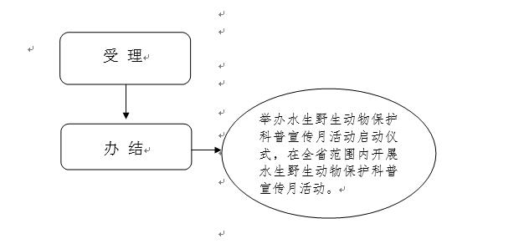
水生生物防疫检疫和水生动植物病害防控（1个工作日）
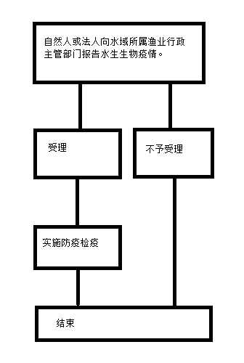
农业相关产品及技术展览服务（1个工作日）
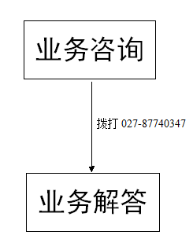
从事动物收购、贩卖、运输的企业（合作社、经纪人）备案（1个工作日）
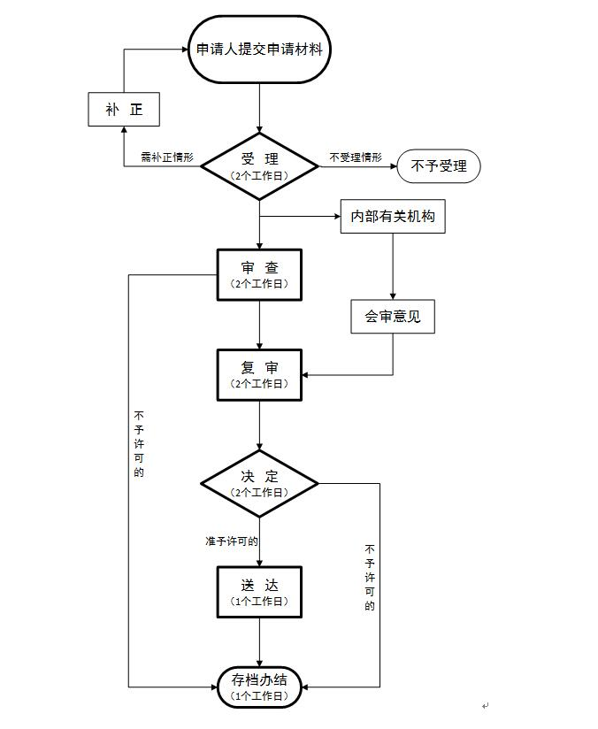
畜禽养殖场、养殖小区备案（1个工作日）

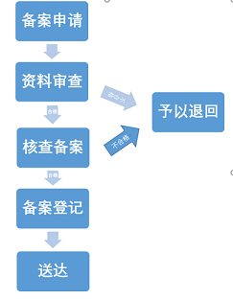
农机购置补贴发放（1个工作日）
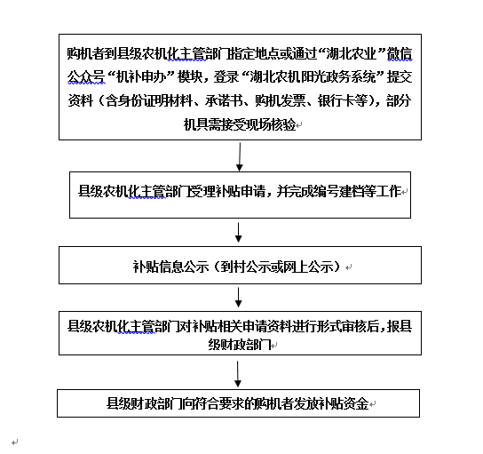
病险水库除险加固及新建水库工程设计变更审批（1个工作日）
规划和建设项目节水评价（1个工作日）
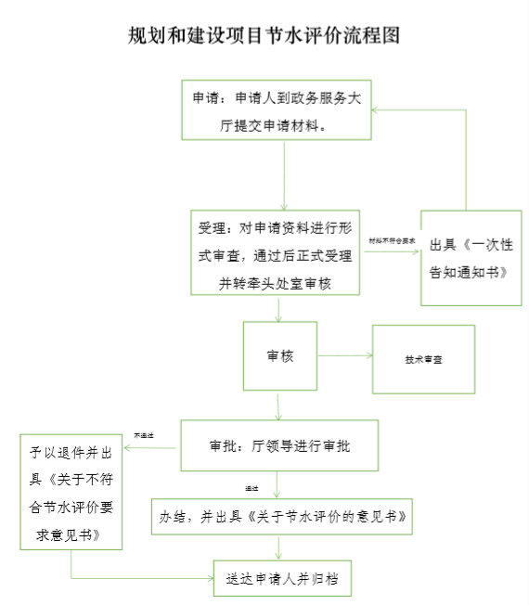
食用菌菌种生产经营许可证核发（母种、原种）（1个工作日）
农机化政策宣传和信息服务、技术推广（1个工作日）
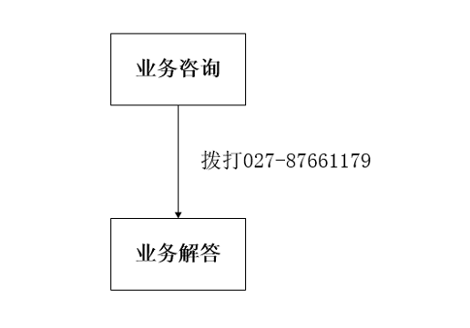
渔业船舶水上作业生产预警信息发布及抢险救助（1个工作日）
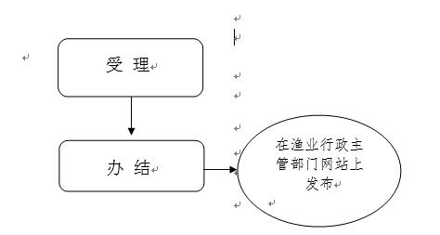
品牌推荐和产销对接（1个工作日）
兽药经营许可证核发（1个工作日）
水利水电工程质量结论核备（单位工程）（1个工作日）
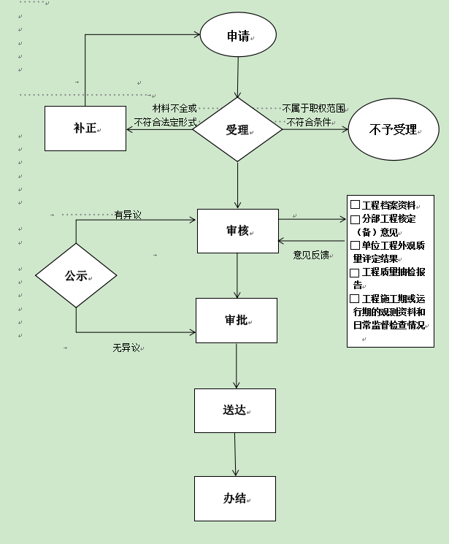
水产苗种产地检疫（1个工作日）
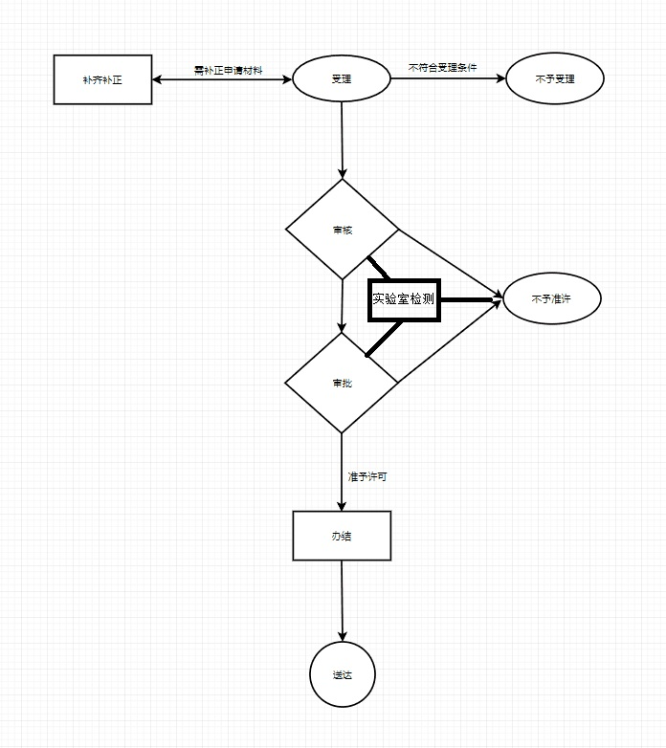

水产苗种生产审批（1个工作日）
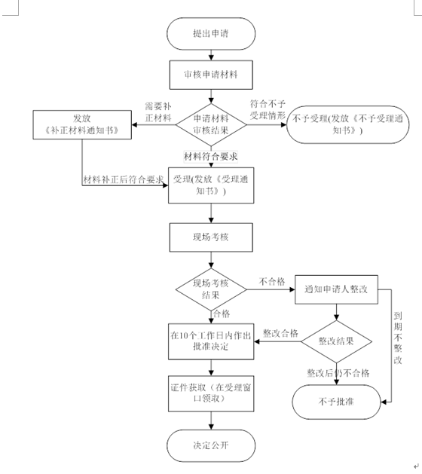
计划用水单位用水计划指标核定（1个工作日）
